**<서론>**

#1. Intro _ 오늘 무엇을 타고 오셨나요? (only 발표자료 (사진 한 장))

Q - 경전철이 지하철과 어떤 부분이 다른지 아시는 분?

#2 경전철 정의

: 기존의 지하철도와 같은 중전철과 반대되는 가벼운 전기 철도

지하철도와 대중버스의 중간 정도의 수송능력을 갖춘 대중교통 수단

* 발표할 때, 경전철이 두칸으로 구성되어 있다고 언급하면 좋을 것 같음.

발표자료를 만들 때, 이 부분 고려하는 것도 좋을 듯. <그림으로 경전철(두칸) vs지하철>

#3. 신문 기사 ‘의정부 경전철 파산’

- 올해 5월 의정부 경전철 파산

- 원인: 잘못된 수요 예측, 불합리한 노선 배정 등등

#4. **전문가들이 손꼽는 의정부 경전철 파산의 가장 큰 원인**은? ‘

- ‘잘못된 수송 수요 예측’에서 비롯된 만성적자

#5: 잘못된 *수요* 예측으로 인해 늘어나는 적자

또 다른 대표적 사례: 용인 경전철

하루 평균 이용객 수 예상 – 16만 1000명 예측 (2004년 5월 말 현재 이용객의 6배) -

하루 평균 이용객 추이 – 약 2만명

<비교 그래프가 있으면 좋겠습니당>

- 시각화

1. 선그래프: 정부의 예측 + 막대그래프: 실제 이용객수 비교 추가 (ppt)
2. 의정부/용인 경전철 역별 유동인구의 수 매핑 : 리플렛 (1,2 둘 다 고려해도 굿)

* 이용객 수 예상은 하나고 이용객 추이는 올라가는 중인데 마지막 이용객 추이만 시각화 할 건지, 아니면 오르는 추세 자체를 올릴 건지 생각해 봐야 할 것 같아용 개인적으로는 오르고 있는 중이나 에측의 발끝도 미치지 못한다는 느낌을 주고싶음.

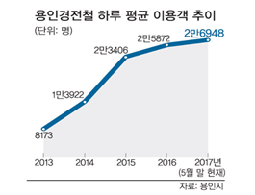

2014년에는 1만3천922명(최초 *수요*예측의 8.6%), 2015년 2만3천406명(14.5%), 2016년 2만5천872명(16.0%) 등 이용객이 소폭 증가했지만 연간 300억 원 가량의 운영 적자를 기록하고 있음

#6 운영 적자- 300억 <시각화>

- 어린이 독감 무료 예방접종 (296억)할 수 있는 비용

-그 때 수지가 비교할 수 있는 다른 내용을 더 추가하자고 했었는데 찾아보도록 할까유?

- 치킨 비교, 등록금 비교 등 확 와닿는 비교 원트~

#7. 그렇다면, 정부는 어떤 식으로 수요를 측정하고 있는가?

- 4단계 수요 예측 기법

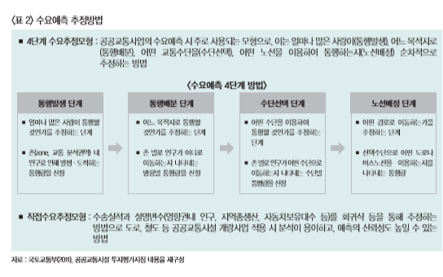

* 이게 지하철 수요예측이 아니라 그냥 대중교통 수요예측 방법인거죠? 그걸 지하철이든 버스든 예측하는 방법

(저기 표 그리고! 글 그대로 넣으면 좋을 것 같아요! 가장 밑에 부분: 직접수요추정모형

조금 강조해주시면 좋을 것 같아요 (**수송실적과 설명변수(), 회귀식** (진하게))

- 하지만, **인구·사회적 환경**과 **행태패턴**이 변화되면서 분석방법론 개선에 대한 요구가 이어짐.

- **신규 개발지**의 경우 도시의 발전속도가 빨라 데이터 수집 주기 사이에 교통수요를 추정할 수 있는 데이터 부족 문제를 빅데이터를 이용해 상당 부분 해결할 수 있을 것이라고 예측하고 있다. – 국토연구

- 위의 표를 그대로 넣는 것은 가독성이 떨어질것 같아요

- 위의 그림보다는 각 모형의 방법론에 대해 좀 더 자세히 설명하고, 그것의 한계에 대해 지적하는게 좋을 것 같아요

-수요 예측 4단계 장점 및 단점 쓰기

수요 예측 이 모형을 마지막에 우리 모형이랑 비교해서 결론 내도 좋을 것 같습니다.

-

#8. 보다 정확한 예측의 필요성

- 모델 구축을 통한 실효성 판단

- 다양한 데이터를 활용하고 위에서 언급한 한계점을 보완하여 수송인원 수요를 적절히

예측하는지 판단하려고 한다.

- 즉 다른 모델에 비해 예측값과 실제값 사이의 차이를 최소화 시킬 수 있는지를 파악하고자 한다.

**<본론>**

#9. Oo 모델

- 기존의 서울 지하철 호선의 각 역 별의 *수송수요*와 역세권을 분석하여 모형을 설정하고, 신설노선인 ___ 역세권 분석함으로써 산출한 변수 값들을 대입하여 각 역 별 *수송수요*를 예측하는 모형적 접근을 시도한다. 신설 노선에 대해서 **기존 노선에서 구한 모형을 활용**하여 역별로 수송인원의 예측치를 산출한 후 이들을 합산함으로써 신설 노선의 종합적인 *수송수요*를 산출하고 최종적으로는 연간 수송수요인원을 예측한 후 시계열적 방법을 도입하여 기존 호선의 월별 보정계수를 이용하여 각 신설의 월별 수송수요를 예측한다.

설명변수를 역 인근(이하 반경 500m) 대학의 대학생 수, 역 인근의 중고등학교 수, 대형병원의 병상 수, 영화관 좌석 수, 시장 유무, 공공기관의 수, 운동장 수, (wording 필요)

(아직 모델에 대해서 정확히 몰라서요 입력 불가: 대략적으로 이럴 것이다라고 적음)

#10. 변수 설정 이유 (객관적인 근거 필요)

1)시계열

2)非시계열

#11. 모델의 장점

#12. 단점 및 한계점

**<결론>**

#13. 모델 사용 기대 및 효과

<. 전통적인 4단계 수요 측정 모델<즉, 직접 수용 추정 모델과 비교>

1. 전통적인 4단계 수요측정 모형에 빅데이터를 활용한 새로운 모형을 기대할 수 있다.
2. (PPT)에 있는 내용 : 경전철 파산의 큰 이유였던 과잉수요예측의 문제를 해소하고, 더 나아가 철도역사의 운영정책 및 서비스 계획을 수립하는데 기초자료로 사용 가능

**<시각화>**

#14 시각화

( 시각화 파트는 본론 모델 설명 및 모델의 장단점 및 한계 뒤로 순서 or 결론까지 다적은 후 마지막에 시각화 파트 마련?? 아직 결정 안 됐음… 어떻게 생각하세유)

-재욱 : 제일 마지막에 보여줬으면 좋겠다는 의견1(다시 한번 정리하는 계기가 될 수 있을 거 같아요)

* 하은: 마지막에 보여주는거 괜찮아유!

-본론의 모델 결과 부분에 보여주는 것도 좋고, 발표 마지막 부분에 전체 내용 정리하면서 보여주는 것도 둘 다 좋은 방법인것 같아요. 이 부분은 시각화 결과물이 나오고 나서 무엇이 더 적절할지 정할 수 있을 것 같아요

-발표와 관련있는 시각화 차트, 그래프는 진행 중간에 넣고, 혹시 관련성이 약한 내용의 경우는 마지막에 나오는 걸로. 예측 관련한 최종 결과물은 본론 부분 마지막에 넣었으면 해요잉. 기대효과가 가장 마지막에 들어갔으면 좋겠음메.

- 본론이 마지막쪽으로 가야 마지막에 청자에게 기억이 잘 되지 않을까 싶어요.

#15 Thank You page